Aktuell information från styrelsen:
- Avlopp:
Tänk på att inte spola ner saker i avloppet som inte hör hemma där.
Exempel på vad som har fastnat i avloppsstammen i närtid: 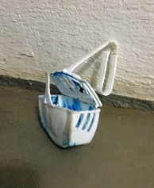
Andra saker du inte skall spola ner i avloppet, se vår här
- Laddning av elbil:
Laddning av elbil/elhybrid eller liknande är inte tillåtet i våra garage eller på våra parkeringsplatser.
- Besöksparkering:
Våra besöksparkeringar är till för våra besökande, inte för de boende
Observera att vi har gjort om de fyra platserna på Lars Olofs Gata (Väster om garaget) från gästplatser till förhyrda platser
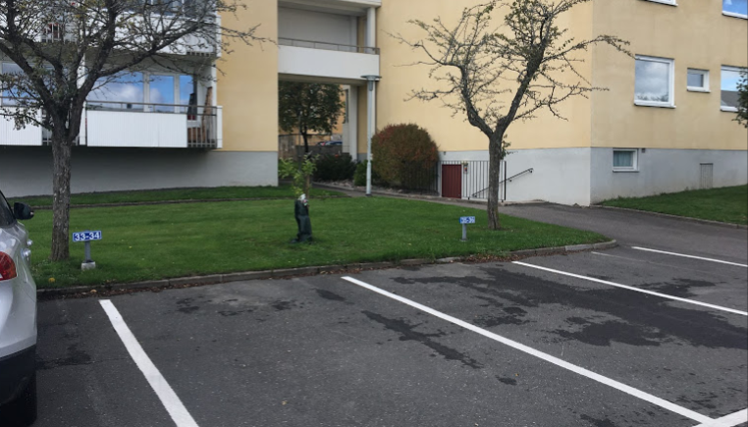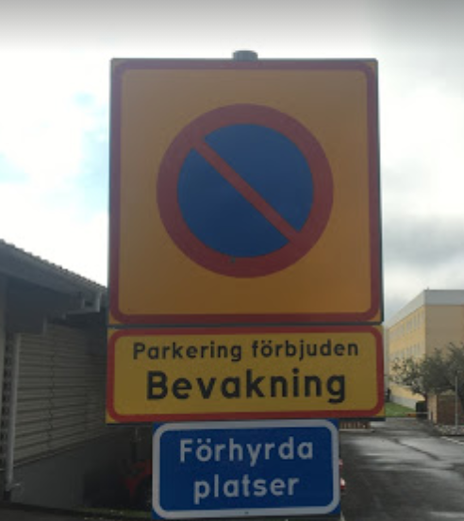
- Bredband:
Fiber kommer att installeras istället för det bredband via kopparkabel vi har idag, troligen någon gång under hösten 2021
Styrelsen avvaktar just nu två offerter att ta ställning till
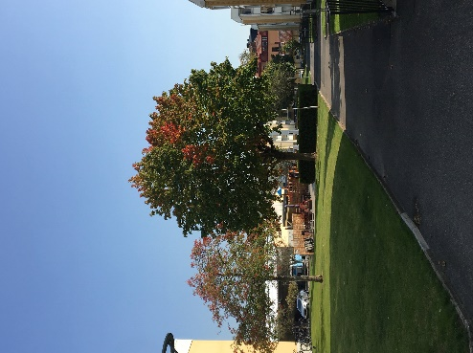

Styrelsen

Mer information om vad du inte skall spola ner i avloppet:

Avlopp
Vad ska spolas ner i toaletten?
Kiss, bajs och annat som kommer ur kroppen, samt toalettpapper.
Vad ska inte spolas ner?
Allt annat!!!
Tillexempel:
Hushållspapper
Man skulle kunna tro att toapapper och hushållspapper är likadana men så är det inte. Toalettpapper är lättnedbrytbart och löses upp i kontakt med vatten. Hushållspapper är mycket tjockare och löses inte upp lika lätt. Därför orsakar hushållspapper problem för reningsverk och pumpstationer.
Tops, tamponger, kondomer och andra fasta material
Dessa saker är vanliga orsaker till stopp i ledningar och pumpstationer. De löses nämligen inte upp i vatten, inte ens efter flera veckor.
Hår
Att lite hår slinker ner i avloppet när man duschar är svårt att undvika. Men att spola ner hår som fastnat i hårborsten är direkt olämpligt. Hår fastnar väldigt lätt i ojämnheter i rören, och tillsammans med andra ovälkomna föremål i ledningarna bildar de rejäla blockader.
Snus och cigaretter
Snus och cigaretter innehåller tungmetallen kadmium och när du spolar ner dessa i toaletten sprids kadmium och andra gifter i avloppsvattnet och hamnar till slut i naturen. I Sverige spolas 1,4 miljarder prillor ner i toaletten varje år. Det blir drygt 1 100 ton snus per år vilket motsvarar 100 normalstora lastbilslass.
Kemikalier och läkemedel
Kemikalier och mediciner är svårnedbrytbara och reningsverken är inte byggda för att ta hand om dem. De kan försvåra och till och med förstöra reningsprocesserna i reningsverken, som ofta är biologiska. Följden blir att vattnet som släpps ut i hav och vattendrag inte är så rent som det borde vara. Både växter, djur och även vi människor påverkas negativt av de föroreningar vi spolar ner.
Målarfärg
Ingen målarfärg ska spolas ner i avloppet. Även vattenbaserad och vattenlöslig färg samt färg som är miljömärkt eller benämns som miljövänlig, innehåller ämnen som är mer eller mindre skadliga för reningsverk och miljön.
Matfett
Fett brukar kanske inte vanligtvis spolas ner i toaletten, men däremot i köksvasken. Matfett som spolas ner i avloppet stelnar och bildar fettproppar i ledningarna som orsakar stopp och översvämningar. Fett som spolas ner i avloppet har blivit ett allt större problem och till en allt större kostnad.
- Spola inte ner matrester i vasken
När du spolar ner matrester i vasken riskerar det att fastna på insidan av rören vilket gör att tillströmningen för vattnet blir trängre och stopp kan bildas mycket lättare. När du står mitt i matlagningen är det lätt att låta exempelvis lök, spagetti och mjöl (mjöl blir som cement i rören) att slinka ner i vasken i tron att det inte gör någon skada. Dock gör det bara saken värre.
Gör istället: Håva upp matresterna med din vaskrensare i plast eller med en bit hushållspapper och släng sedan i komposten.
- Spola inte ner fett och olja i vasken
Allt fett som är flytande omvandlas och stelnar när det kommer ner i rören – och i det här fallet fungerar heller inte ens hett vatten. När fettet väl svalnar så stelnar det och bildar en propp hård som sten.
Gör istället: Torka ur stekpannan med hushållspapper innan du diskar den i vasken.
- Spola inte ner råa ägg i vasken
Det kanske inte låter så farligt att låta lite rått ägg slinka ner i diskhon, men spolar du varmt vatten efteråt så blir det omelett i vattenlåset. Och det kan gå minst lika illa att spola ner kallt vatten då det kan få äggen att fastna rejält i samband med att du sköljer med varmvatten gången efter det.
Gör istället: Hantera äggen över en bunke. Blir det rester som ej går att använda? Släng i komposten.
- Spola inte ner målarfärg i vasken
Visste du att även vattenbaserade färger innehåller farliga metaller och ämnen som inte är bra för avloppet. Har du fått färg över så spola inte ner det i vasken. Stryk av så mycket du kan av färgen på tidningspapper och lägg det sedan bland hushållssoporna.
Gör istället: Tvätta av resterande färg från penslarna genom att doppa dem i en omgång vatten i en burk. Titta till burken några dagar senare, då har förhoppningsvis färgresterna sjunkit till botten och du kan hälla av den klara vattenfasen. Lämna därefter färgslammet till återvinningscentralen.
- Spola inte ner stearin i vasken
Det här känns som en självklarhet för de flesta. Men trots att många vet att stearin inte ska spolas ner i vasken så är det lätt att det händer ändå – när man står och diskar sina ljusstakar. Även om det är lite varje gång så kommer det förr eller senare orsaka att det blir stopp i vasken.
Gör istället: Lägg ljusstakarna i en metallburk, häll därefter på kokande vatten och låt sedan svalna. Det resulterar i att stearinet flyter upp till ytan och bildar en kaka.
- Spola inte ner kaffesump i vasken
Du har säkert fått höra att kaffesump i vasken river bort beläggningar i rören, och därför har du använt det för att rensa upp efter allt annat som råkat slinka ner i vasken. Har du hittills inte lyckats åka på en propp i röret så är det ju bra. Men kombinationen av gammalt fett och kaffesump resulterar lätt i en propp. Värst av allt är sumpen från kokkaffe.
Gör istället: Släng sumpen i komposten eller strö i trädgården som jordförbättring.
- Spola inte ner gips, puts, spackel och betong i vasken
Det här känns också som självklart för många, men ärligt talat så kan det lätt slinka ner exempelvis gips i vasken efter att barnen lekt med det tidigare under dagen – och verktygen väl ska sköljas av. Fast vi tänker inte skylla på enbart föräldrar, det här gäller alla som glömmer av sig och sköljer spackelspaden eller svampen som man använt och arbetat med. Det här förstör verkligen rören.
Gör istället: Skölj verktygen och tvätta även händerna i en hink. Låt det sedan stelna och lämna därefter på återvinningscentralen.
- Spola inte ner kaustiksoda i vasken
Många använder gärna kaustiksoda när det proppat igen i rören. Visst, det kanske inte skadar rören (om du har tur) men skulle inte proppen lösas upp så måste du eller en rörmokare sedan handskas med det frätande giftet.
Gör istället: Använd bakpulver, såpa eller diskmedel och häll därefter kokande vatten i diskon. Gör detta regelbundet. Fungerar det inte så får man rensa manuellt eller ringa en rörmokare.

